**Wahlergebnis Bürgerschaftswahl Hamburg 2025**

Diagramm zum Ausgang der Bürgerschaftswahl eigenständig hier einfügen:

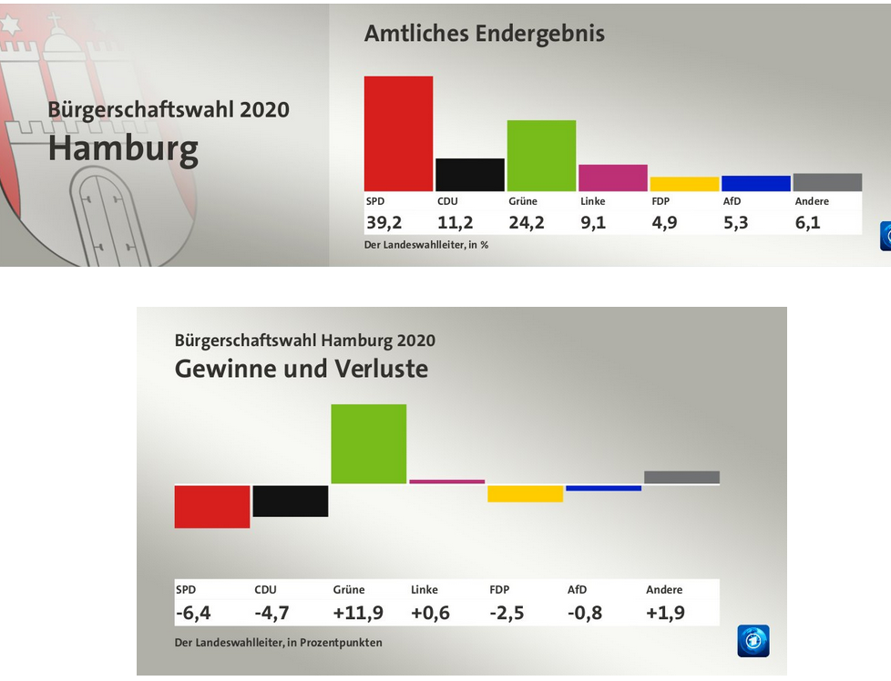

# Planspiel: Vorgehensweise

1. **Vorbereitung der Sondierungsrunde in der Parteizentrale (30 Minuten)**
2. Analysieren Sie das Material und arbeiten Sie zu den drei Themen der Sondierungsrunde die Standpunkte Ihrer Partei (Tabelle M3 Spalte 1).
3. Diskutieren Sie in der Gruppe, inwiefern Sie Ihre Kompromisse bei Ihrem Standpunkten vorstellen können (Tabelle M3 Spalte 2).

***Fragen Sie sich:***

* *Was muss in jedem Fall durchgesetzt werden?*
* *Wo können wir Abstriche machen?*

1. Legen Sie fest, wer aus Ihrer Gruppe an den Sondierungsgesprächen teilnimmt (2 Schüler/innen).
2. **Sondierungsrunde (15 Minuten)**
3. Kommen Sie mit den anderen Parteien zusammen und stellen Sie sich gegenseitig Ihre Standpunkte vor.
4. Diskutieren Sie miteinander mögliche Kompromisse.
5. Berücksichtigen Sie das Ziel: Sie wollen mit einer oder mehreren Parteien eine Koalition bilden…
6. **Auswertung der Sondierungsrunde in der Parteizentrale (15 Minuten)**
7. Erörterern Sie die Ergebnisse des Sondierungsgesprächs und finden Sie thematische Schnittpunkte und Kompromisse mit anderen Parteien. Notieren Sie Ihre Ergebnisse in der Tabelle M3 in Spalte 3.
8. Diskutieren Sie in der Gruppe, mit welcher Partei oder welchen Parteien eine Koalition möglich wäre.

**Partei :___________________**

|  |  |  |  |
| --- | --- | --- | --- |
| (umstrittene) Themen der Sondierungsrunde | Standpunkte unserer Partei | mögliche Kompromisse, die wir uns  vorstellen könnten | thematische Schnittpunkte und Kompromisse mit anderen Parteien |
|  |  |  |  |
|  |  |  |  |
|  |  |  |  |